Title:

Sechs empfehlenswerte Freemail-Anbieter im Überblick

Description:

Freemail-Anbieter im Check | E-Mails verschicken muss nichts kosten: In unserem Überblick stellen wir sechs empfehlenswerte Freemail-Anbieter vor.

Teaser:

Mehr als zwei Milliarden E-Mails werden täglich rund um den Globus geschickt – die meisten davon kostenlos. Denn das Angebot zahlreicher Freemail-Anbieter wird kontinuierlich besser: Immer mehr Speicher, bessere Sicherheitskonzepte und modernere Benutzeroberflächen werden kostenfrei bereitgestellt. Doch die Liste möglicher Anbieter ist lang und unübersichtlich – zumal alle ganz unterschiedliche Schwerpunkte setzen und die Nutzer vor die Qual der Wahl stellen. In unserem Überblick stellen wir Ihnen sechs empfehlenswerte Freemail-Anbieter vor.

__________________________________________________________________________________

# Überblick: Sechs Freemail-Anbieter im Check

Weltweit über zwei Milliarden Mails pro Tag: Das ist die beachtliche Bilanz der elektronischen Post. Sie ist als Kommunikationsmittel aus dem Geschäftsalltag auch in Zeiten von Instant Messaging, Social Media und Videotelefonie nicht mehr wegzudenken. In Anbetracht der anhaltenden Erfolgsgeschichte der E-Mail [Hat die E-Mail-Kommunikation Zukunft?](https://hosting.1und1.de/digitalguide/e-mail/e-mail-marketing/die-e-mail-ist-tot-es-lebe-die-e-mail/) verwundert auch die schier ungeheure Anzahl von Freemail-Anbietern nicht. Denn E-Mails empfangen und verschicken muss nichts kosten: Besonders bei privaten Nutzern sind Freemail-Anbieter beliebt. Wo Sie den meisten **Speicherplatz** für lau bekommen, die höchsten **Sicherheitsstandards** genießen und welche **Features** die Anbieter sonst noch bieten, lesen Sie in unserem Überblick. Neben den drei großen internationalen Freemail-Anbietern Gmail, Yahoo Mail und Outlook.com nehmen wir mit GMX, Web.de und mail.de auch drei der beliebtesten deutschen Dienste unter die Lupe.

_TABLE_OF_CONTENT_

## Gmail

Der im Jahr 2004 von Google gestartete Dienst mischte seinerzeit die Branche gehörig auf: Erstmals in der Geschichte der Freemail gewährte ein Anbieter den Nutzern eine Postfachgröße von 1 GB. Damit setzte ein regelrechtes Wettrennen der Freemail-Anbieter um das größte Speichervolumen ein, das bis heute nicht beendet ist. Dementsprechend ist seit der Einführung von Gmail [Seite von Gmail] (https://www.google.com/intl/de/mail/help/about.html) **Speicherplatz zu einem entscheidenden Faktor** in diesem Wettbewerb geworden. Die Folge: Immer mehr Freemail-Anbieter integrieren neben größer werdenden Postfächern inzwischen auch Cloud-Dienste zur Dateiablage in ihr Angebot. So bietet Gmail gegenwärtig ein **Gesamtvolumen von 15 GB Speicherplatz** für die gebündelten Google-Dienste Gmail, Google Drive und Google Fotos an. Verhältnismäßig großzügig bemessen ist auch die maximale Größe von Dateianhängen, die standardmäßig 25 MB beträgt.

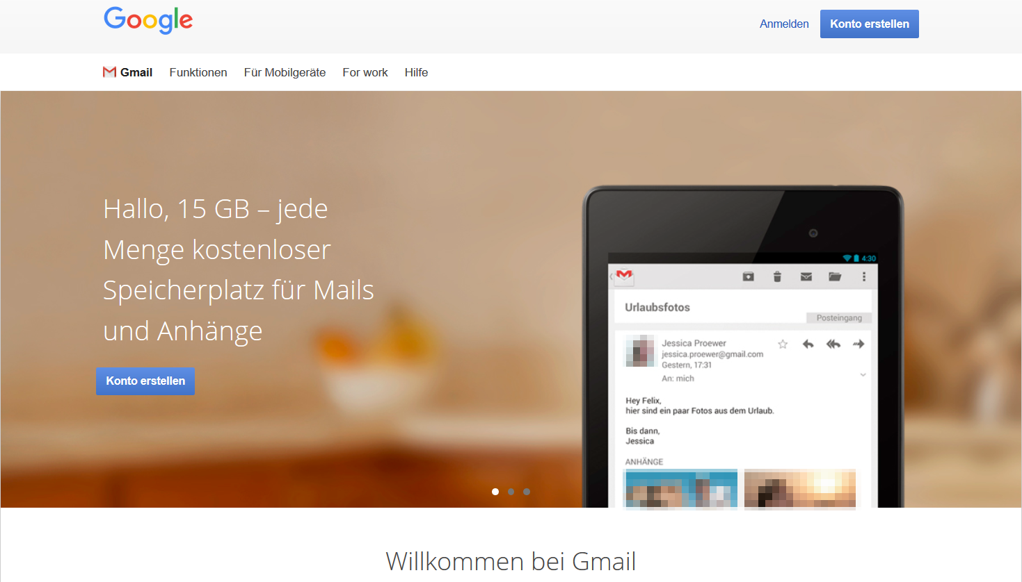

[ALT: Screenshot von Gmail]

[Bildunterschrift: Quelle: https://www.google.com/intl/de/mail/help/about.html]

Bei **Bedienkomfort und Layout** setzt Gmail seit der Einführung auf eine Oberfläche, die sich trotz ihrer Browserbasis stark an eigenständigen E-Mail-Clients wie Outlook oder Thunderbird orientiert – auch das war anno 2004 eine Revolution. Inzwischen lässt sich die Oberfläche auch individualisieren: So ist etwa das Design mit eigenen Fotos personalisierbar. Zudem lassen sich Tabs je nach Bedarf anpassen. Auch die Größe der verschiedenen Elemente kann man einstellen.

Ein weiterer Vorteil von Gmail liegt in der perfekten Integration in das Google-Universum: Neben Google Drive und Google+ ist hierbei vor allem **Google Hangouts** von Vorteil. Damit können Sie innerhalb von Gmail mit Freunden chatten oder eine Videokonversation mit bis zu zehn Personen führen – und das geräteübergreifend. Darüber hinaus gibt es auch Apps für den mobilen Einsatz auf Android- und iOS-Geräten. Dabei ist das Abrufen der Postfächer sowohl über das POP3- wie auch über das IMAP-Protokoll möglich.

Abstriche gibt es bei Gmail vor allem beim Datenschutz: **Google steht bei Datenschützern immer wieder in der Kritik** wegen vermeintlicher Aufweichung der eigenen Richtlinien. Zudem sehen Verbraucherschützer in Deutschland Verstöße gegen deutsche Datenschutzbestimmungen: Denn die Mails der Nutzer werden nach bestimmten Signalwörtern „gescannt“. So soll zum einen Spam identifiziert, zum anderen aber auch personalisierte Werbung eingeblendet werden können. Immerhin sorgt eine SSL/TLS-Verschlüsselung [E-Mails verschlüsseln | Sicherheit durch SSL und TLS](https://hosting.1und1.de/digitalguide/e-mail/e-mail-sicherheit/e-mail-verschluesseln-mit-ssl/) nach Angaben des Unternehmens dafür, dass die Mails „bei der Übertragung zwischen Ihrem Webbrowser und den Gmail-Servern noch besser geschützt“ sind. Das bedeutet allerdings – wie im Übrigen bei allen aufgezählten Freemail-Anbietern – nicht, dass Ihre E-Mails Ende-zu-Ende verschlüsselt werden, wie auch die Mailinhalte selbst nicht geschützt sind, sondern lediglich der E-Mail-Transport zum Server.

|  |  |
| --- | --- |
| **Vorteile** | **Nachteile** |
| 15 GB Speicherplatz | Kein deutscher Datenschutz, da E-Mails u. a. für personalisierte Werbung „gescannt“ werden |
| Integration in das Google-Universum | Server-Standorte unklar |
| Zahlreiche Einstellungs- und Personalisierungsmöglichkeiten |  |
| Aufgeräumte und intuitive Benutzeroberfläche |  |
| Apps für Android und iOS |  |

## Yahoo Mail

Mit Yahoo Mail [Startseite von Yahoo Mail] (https://de.mail.yahoo.com/) setzt neben Gmail noch ein weiterer Freemail-Anbieter auf massig Speicherplatz: Hier werden dem User gar **rekordverdächtige 1.000 GB** (= 1 TB) geboten. Das Löschen von Mails gehört damit weitgehend der Vergangenheit an. Die Kehrseite der Medaille: Ein eigener Cloud-Speicher fehlt. Lediglich über Dropbox ist eine entsprechende Funktion möglich. Dafür ist allerdings ein separater Dropbox-Account nötig. Dieser muss schließlich mit dem Yahoo-Account verknüpft werden [Anleitung zur Verknüpfung von Dropbox und Yahoo Mail] (https://www.dropbox.com/de/help/973).

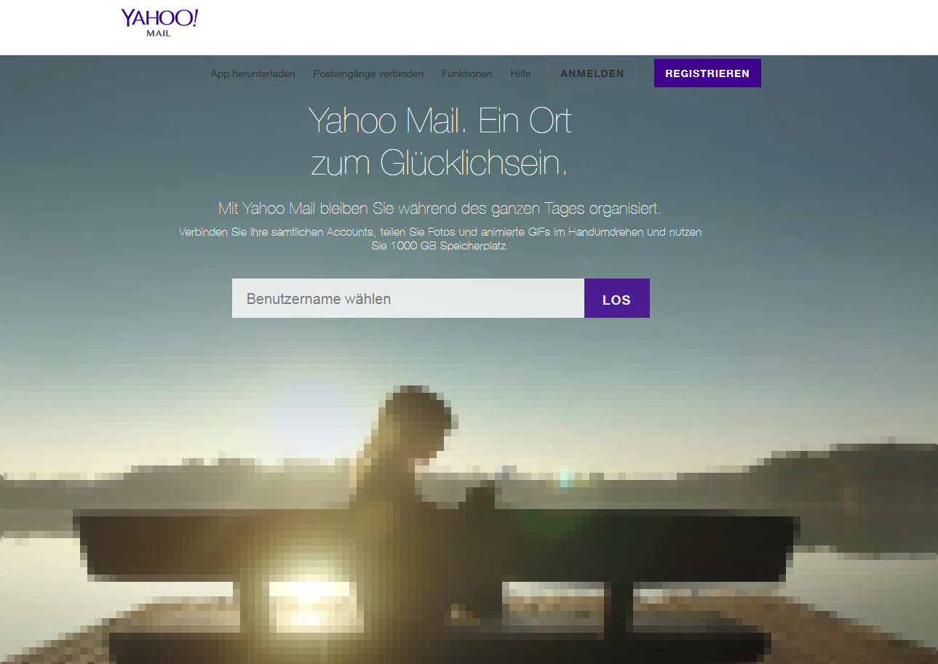

[ALT: Screenshot von Yahoo Mail]

[Bildunterschrift: Quelle: https://de.mail.yahoo.com/]

Darüber hinaus bietet Yahoo Mail ebenfalls viele Personalisierungsoptionen an: Layout, Sortierung und die Vorschau der Nachrichten lassen sich ebenso anpassen wie das Design des Posteingangs. Neben weiteren Features wie einem **Messenger**, **Apps für iOS und Android** sowie **POP3- und IMAP-Abfragen** ist auch ein „lernfähiger“ Spam-Filter mit an Bord. Dieser soll nach Angaben des Unternehmens „mehr als 15 Milliarden Spam-E-Mails täglich“ blockieren. Außerdem können Sie mit Yahoo Mail leicht sogenannte **Wegwerfadressen** einrichten. Hierbei handelt es sich gewissermaßen um eine präventive Anti-Spam-Maßnahme, da man sich mit diesen Mailadressen etwa bei Onlinehändlern, Mailinglisten oder in Foren anmelden kann, ohne dabei die eigentliche E-Mail-Adresse preisgeben zu müssen. Wird sie nicht mehr benötigt, kann sie ganz einfach wieder gelöscht werden. Dadurch verringert sich beispielsweise das Aufkommen unerwünschter Werbemails.

In Sachen **Datenschutz** gibt es jedoch bei Yahoo Mail die gleichen Abstriche wie bei Gmail zu verzeichnen: Gemäß der Datenschutzbestimmungen werden „alle Kommunikationsinhalte (wie zum Beispiel E-Mail- und Messenger-Inhalte einschließlich IM- und SMS-Nachrichten)“ analysiert, um zugeschnittene Werbung präsentieren zu können. Für die Übertragung der Mails zwischen dem Browser und dem Yahoo-Server wird dem Anbieter zufolge eine SSL/TLS-Verschlüsselung genutzt.

|  |  |
| --- | --- |
| **Vorteile** | **Nachteile** |
| 1 TB Speicherplatz für E-Mails | Cloud-Speicher gibt es nur via Dropbox |
| Einfache Einrichtung von Wegwerfadressen | Kein deutscher Datenschutz: Inhalte von E-Mails werden auch für Werbezweck analysiert |
| Integrierter Spam-Filter | Server-Standorte unklar |
| Apps für Android und iOS |  |

## Outlook.com

Als „Outlook“ war lange Zeit vor allem der von Microsoft entwickelte Personal Information Manager (PIM) bekannt. Er ist Teil des Microsoft-Office-Pakets. Doch seit Frühjahr 2013 ersetzt der sehr ähnlich klingende Webmail-Dienst „Outlook.com“ [Microsoft-Überblicksseite zu Outlook.com] (https://www.microsoft.com/de-de/outlook-com/) Microsofts früheres Freemail-Angebot „Hotmail“. Mit Outlook.com will Microsoft in stärkere Konkurrenz zu Freemail-Anbietern wie Yahoo oder Google treten.

Erster und wichtigster Vorteil ist die **perfekte Integration in das Microsoft-Universum**: Mit einer Anmeldung auf Outlook.com gibt es gleichzeitig auch Zugriff auf weitere Dienste des IT-Giganten – etwa auf den Videotelefonie- und Chat-Dienst Skype, den Cloud-Speicher OneDrive, Office Online oder OneNote. Dank Office-Schnittstellen eignet sich Outlook.com auch für komplexere Arbeitsumgebungen und **kommt mit einer ebenso intuitiven wie vertrauten Benutzeroberfläche daher**. Beim Speicherplatz steht Outlook.com Googles Gmail-Dienst in nichts nach: Auch hier gibt es mit satten 15 GB mehr als genug Platz für alle Mails. Weitere 15 GB stehen für Dateien aller Art bei Microsofts integrierter Cloud-Lösung OneDrive zur freien Verfügung. Die Anhänge dürfen bei Outlook.com ebenfalls 25 MB groß sein. Werden Dateien über OneDrive eingebunden, sind sogar bis zu 10 GB möglich.

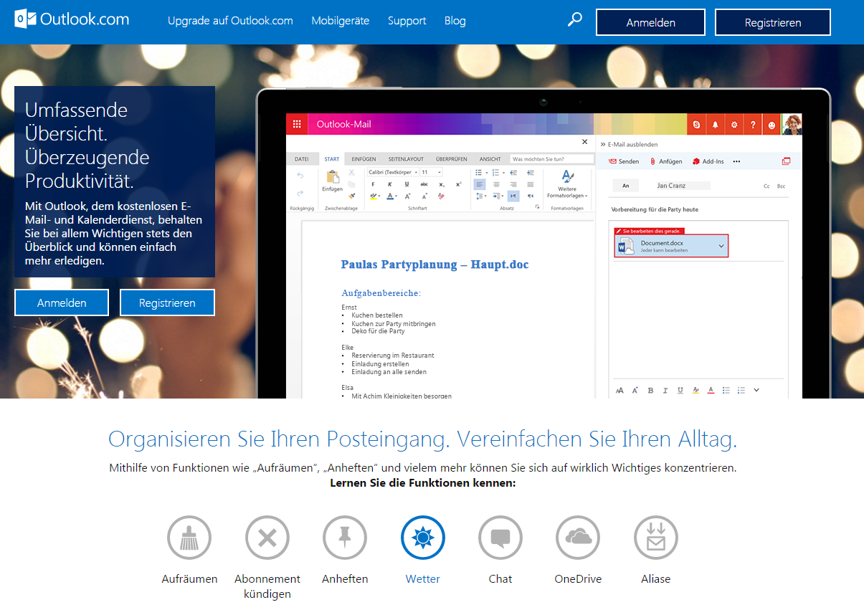

[ALT: Screenshot von Outlook.com]

[[Bildunterschrift: Quelle: https://www.microsoft.com/de-de/outlook-com/]

Praktisch ist zudem, dass Outlook.com – wie Gmail und Yahoo Mail auch – sowohl das POP3- wie auch das IMAP-Protokoll zum Abruf der E-Mails anbietet. So lassen sich beispielsweise auch auf mobilen Endgeräten die **Postfächer synchronisieren**. Apps für alle gängigen mobilen Geräte inklusive Windows-Tablets und Smartphones sind auch vorhanden.

Das alles ist bei Outlook.com ebenfalls kostenlos. Es besteht allerdings die Möglichkeit, auf eine kostenpflichtige Premium-Version umzusteigen. In diesem Fall wird die Werbung in der Browseroberfläche ausgeblendet. Stichwort Werbung: Diese wird laut der Nutzungsbestimmungen von Microsoft **nicht über die Analyse von Mailinhalten personalisiert**. Stattdessen werden dafür Daten wie etwa der Standort oder das Surfverhalten mittels Cookies herangezogen. In den Datenschutzbestimmungen [Datenschutz bei Microsoft] (https://privacy.microsoft.com/de-de/) heißt es wörtlich: „Zur Schaltung von Anzeigen, die zu Ihren Interessen passen, verwenden wir Daten wie Ihre Position, Bing-Suchanfragen, von Ihnen besuchte Webseiten von Microsoft oder Werbekunden, demografische Informationen und Ihre Favoriten. Wir verwenden jedoch keinesfalls Inhalte Ihrer E-Mails, Chats, Videoanrufe, Voicemails, Dokumente, Fotos oder anderer persönlicher Dateien für gezielte Werbung.“

Ungewiss ist jedoch abermals der Server-Standort: Wie auch die zwei zuvor vorgestellten Freemail-Anbieter unterhält Microsoft seine **Server weltweit**. Wo die Daten liegen, ist demnach ebenso unklar wie bei Google und Yahoo.

|  |  |
| --- | --- |
| **Vorteile** | **Nachteile** |
| 15 GB E-Mail-Speicher | Da Microsoft seinen Hauptsitz in den USA hat, gibt es keinen deutschen Datenschutz |
| 15 GB Cloud-Speicher bei OneDrive | Server-Standorte unklar |
| Übersichtliches und eingängiges Design |  |
| Office-Schnittstellen, perfekte Einbindung ins Microsoft-Universum |  |
| Apps für Android, iOS und Windows |  |

## GMX

GMX [Überblicksseite zum Freemail-Angebot von GMX] (https://www.gmx.net/mail/freemail/) ist der erste der drei deutschen Freemail-Anbieter in diesem Überblick und zugleich der größte mit den meisten Nutzern in Deutschland: 27,3 Prozent der hiesigen Nutzeranteile entfielen im Jahr 2015 auf diesen Freemail-Anbieter. Womit indirekt gleich der erste Vorteil genannt ist: GMX hat als Gründungsmitglied die **Initiative „E-Mail Made in Germany“** mit ins Leben gerufen. Grundbedingung für dieses Gütesiegel sind u. a. Server-Standorte in Deutschland und eine Datenverarbeitung nach den strengeren deutschen Datenschutzrichtlinien. Die Übermittlung der E-Mails an den GMX-Server erfolgt **ausschließlich SSL-verschlüsselt**. Auch die Datenübertragung zwischen den Servern der einzelnen Anbieter der Initiative wird verschlüsselt.

Der Postfachspeicher umfasst bei GMX standardmäßig 1 GB. Mit der kostenlosen Aktivierung des „GMX MailChecks“ können Sie ihn allerdings erweitern: Mit diesem Gratis-Upgrade lassen sich Mails verschlüsseln, Desktop-Benachrichtigungen für eingehende Mails einrichten und weitere 500 MB Postfachspeicher freischalten. So sind bei GMX insgesamt **bis zu 1,5 GB kostenlos** verfügbar. Die Anhänge dürfen bis zu 20 MB groß sein; im hauseigenen Cloud-Speicher, dem sogenannten **MediaCenter**, speichern Sie aktuell Dateien im Umfang von insgesamt bis zu 10 GB. Auch für die Daten in der Cloud gelten die deutschen Datenschutzrichtlinien.

Bei GMX sind **Apps für Android, iOS und Windows** verfügbar. Dank dieses breit aufgestellten App-Angebots sind auch unterwegs alle E-Mails und Postfachordner jederzeit verfügbar. Darüber hinaus ist natürlich auch ein Spam-Filter integriert.

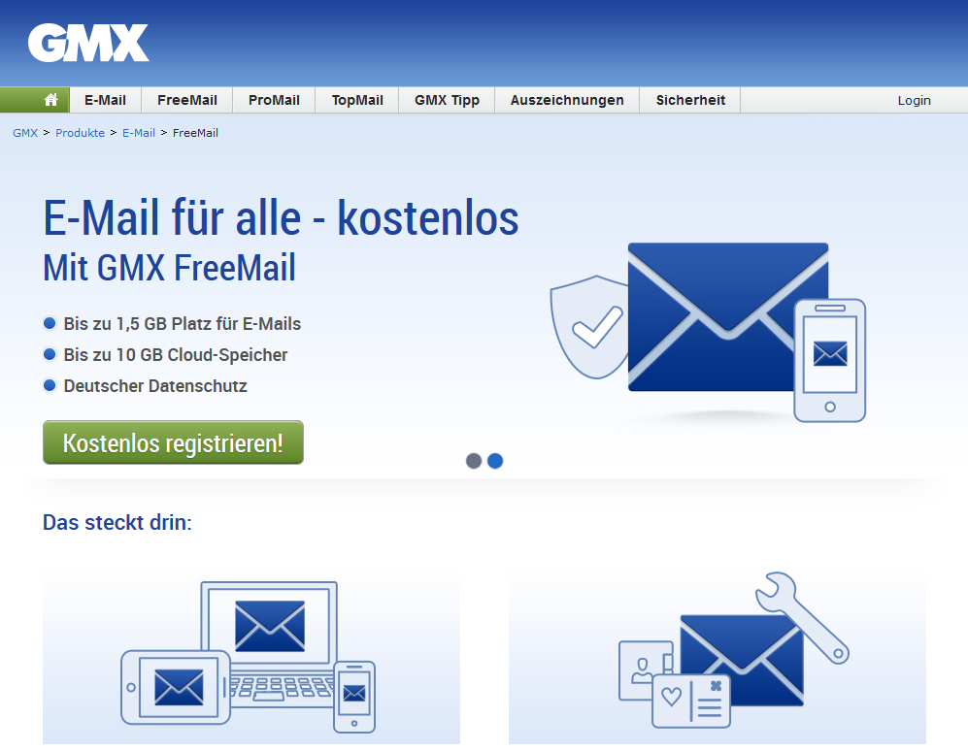

[ALT: Screenshot von GMX]

[Bildunterschrift: Quelle: https://www.gmx.net/mail/freemail/]

Optisch ist die **Oberfläche von GMX** standardmäßig in Blau gehalten. Alternative Designs lassen sich in den Einstellungen auswählen und speichern. Die Navigation funktioniert über Menüleisten oben und links. Während die obere einen schnellen Wechsel zwischen Postfächern, MediaCenter oder Adressbuch ermöglicht, finden sich links auch Werbeeinträge und Verlinkungen zu weiteren GMX-Produkten, über die sich der kostenlose E-Mail-Service finanziert.

|  |  |
| --- | --- |
| **Vorteile** | **Nachteile** |
| Server in Deutschland | Postfachspeicher mit maximal 1,5 GB verhältnismäßig knapp bemessen |
| Deutsche Datenschutzstandards | Etwas unübersichtliche Benutzeroberfläche |
| Kostenlose Upgrade-Möglichkeit für „GMX MailCheck“ | Abruf über IMAP nur mit kostenpflichtigem Tarif möglich |
| 10 GB Cloud-Speicher |  |
| Apps für Android, iOS und Windows |  |

## Web.de

Web.de [Überblicksseite zum Freemail-Angebot von Web.de] (https://web.de/email/) ist in Deutschland der **zweitbeliebteste Freemail-Anbieter**, der jüngst 26,4 Prozent der Nutzeranteile für sich beanspruchen konnte und damit nur knapp hinter GMX rangiert. Der Dienst gehört wie GMX zum United-Internet-Konzern, was sich nicht zuletzt am Design der Seite bemerkbar macht: sind GMX und Web.de ähnlich aufgebaut.

Auch Web.de bietet eine kostenlose Upgrade-Option für den „MailCheck“, dieser bringt sogar einen noch größeren Zugewinn an Speicherplatz: Sind standardmäßig 1 GB E-Mail-Speicher verfügbar, stehen nach der Aktivierung satte **10 GB zum Speichern unzähliger E-Mails** zur Verfügung. In der Cloud stehen **weitere 10 GB für Fotos, Videos und andere Dateien** zur Verfügung. Anhänge dürfen bis zu 20 MB groß sein.

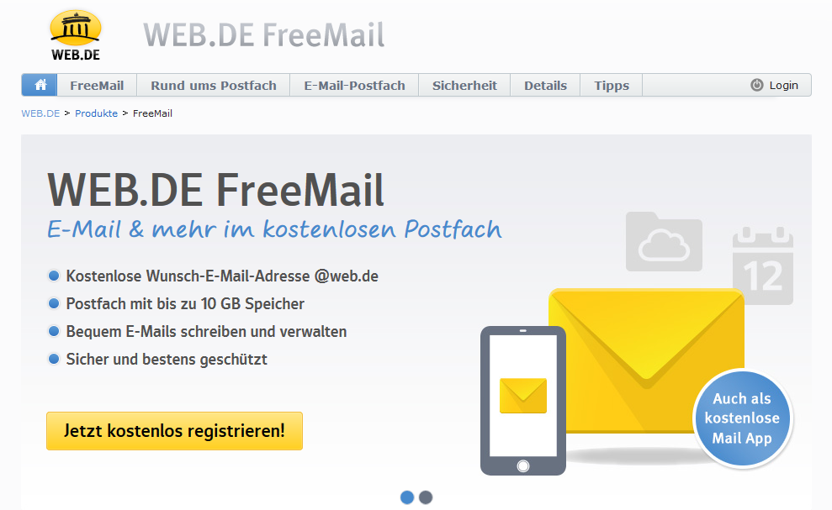

[ALT: Screenshot von Web.de]

[Bildunterschrift: Quelle: https://web.de/email/]

Die Apps des Freemail-Anbieters sind erfreulicherweise ebenfalls sowohl für Android wie auch für iOS und Windows erhältlich. Auch das **Abrufen der Mails über IMAP kostenlos möglich**, so dass bei Web.de die Postfächer auf mehreren Endgeräten synchron gehalten werden.

Wie GMX ist Web.de einer der Gründer der Initiative „E-Mail Made in Germany“, womit sich der Dienst einem **hohen Datenschutzstandard** verschreibt und Mails wie auch in der Cloud abgelegte Dateien ausschließlich in deutschen Rechenzentren speichert und verarbeitet. Eine verschlüsselte Übertragung ist ebenso wie ein Viren- und Spam-Schutz gegeben.

|  |  |
| --- | --- |
| **Vorteile** | **Nachteile** |
| Deutsche Datenschutzstandards | Etwas unübersichtliche Benutzeroberfläche |
| Rechenzentren in Deutschland |  |
| Mit Aktivierung des kostenlosen „MailChecks“ gibt es insgesamt 10 GB Postfachspeicher |  |
| 10 GB Cloud-Speicher |  |
| E-Mail-Abruf über IMAP sowie Apps für Android, iOS und Windows möglich |  |

## mail.de

mail.de [Überblicksseite zum Freemail-Angebot von mail.de] (https://mail.de/produkte/freemail/) ist ein noch etwas unbekannterer Freemail-Anbieter aus Deutschland, der dennoch einiges zu bieten hat: Vor allem **in puncto Sicherheit kann mail.de ausnahmslos überzeugen**. So befinden sich die Rechenzentren in Deutschland, wodurch eine Speicherung der Daten nach dem deutschen Datenschutz gegeben ist. Auch bei der Verschlüsselung der Kommunikation geht mail.de auf Nummer sicher: So gibt es eine SSL/TLS-Verschlüsselung und darüber hinaus eine **DKIM-Signatur** (DomainKeys Identified Mail) für jede über mail.de versandte E-Mail. Das bedeutet, dass die Authentizität der vom mail.de-Server ausgehenden Nachrichten vom Empfänger überprüft werden kann. So werden etwa bösartige Phishing-Mails enttarnt [Phishing-Mails erkennen. So schützen Sie Ihre Daten] (https://hosting.1und1.de/digitalguide/e-mail/e-mail-sicherheit/phishing-mails-erkennen-so-schuetzen-sie-ihre-daten/).

Speicherplatz gibt es dafür mit 2 GB verhältnismäßig wenig. Außerdem unterscheidet mail.de nicht – wie die bisher vorgestellten Freemail-Anbieter – in einen Onlinespeicher für die Postfächer und einen separaten für Dateien. Ausgeglichen wird dieser Punkt im Gegenzug mit einer sehr großzügig bemessenen Maximalgröße für **Dateianhänge**: Hier sind sowohl beim Empfang wie auch beim Versand **bis zu 60 MB** möglich, was selbst für sehr umfangreiche Dokument- oder Bildanhänge ausreicht.

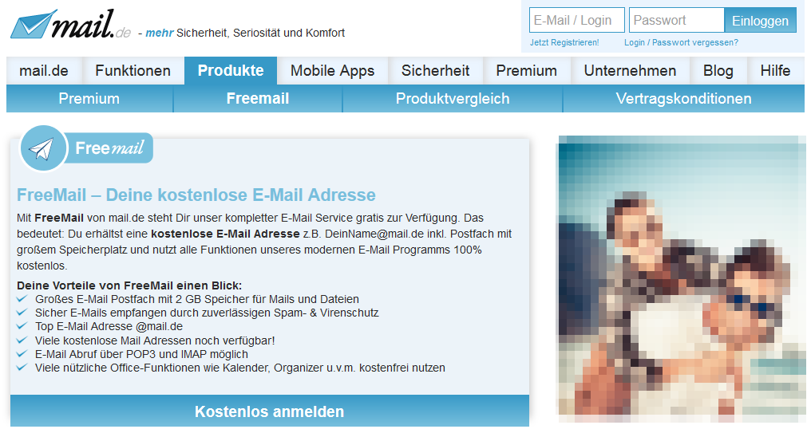

[ALT: Screenshot von mail.de]

[Bildunterschrift: Quelle: https://mail.de/produkte/freemail/]

Das Design von mail.de ist erfreulich **übersichtlich**: Mit Notizzetteln, Kalendern oder Ordnern können Sie das Interface zudem je nach Bedarf anpassen und erweitern. Weitere nützliche Features sind etwa der vorhandene Spam- und Virenschutz oder die sowohl für Android als auch für iOS verfügbaren Apps. Die vorbildlichen Sicherheitsstandards zeigen sich auch im mobilen Einsatz: So gibt es für beide Betriebssysteme den sogenannten **mail.de-Authenticator**. Diese separate App erstellt einen 6-stelligen Authenticator-Code, der zusätzlich für den Log-in benötigt wird und das Postfach zu einer Festung macht. Wie alle anderen Freemail-Anbieter finanziert sich mail.de über Werbung.

|  |  |
| --- | --- |
| **Vorteile** | **Nachteile** |
| Deutsche Datenschutzstandards | Lediglich 2 GB Speicher für Postfächer und Dateien |
| Rechenzentrum in Deutschland |  |
| DKIM-Signatur |  |
| Authenticator für noch sichereren Log-in |  |
| Apps für Android und iOS |  |

## E-Mail-Verschlüsselung

Beim Vergleich der Freemail-Anbieter fällt auf, dass alle auf **hohe Sicherheitsstandards** Wert legen. SSL/TLS-Transportverschlüsselungen gehören mittlerweile standardmäßig zum Gratisumfang der Dienste. Wer jedoch noch sicherer kommunizieren möchte, sollte sich zusätzlich eine E-Mail-Verschlüsselung via PGP einrichten [E-Mails verschlüsseln mit PGP](https://hosting.1und1.de/digitalguide/e-mail/e-mail-sicherheit/e-mails-verschluesseln-mit-pgp/). Diese schützt auch die Inhalte Ihrer Nachrichten vor fremdem Zugriff. Mithilfe von Browser-Add-ons wie Mailvelope gelingt letztlich eine **Ende-zu-Ende-Verschlüsselung**.

|  |  |  |  |  |  |  |
| --- | --- | --- | --- | --- | --- | --- |
| Anbieter | Gmail | Yahoo Mail | Outlook.com | GMX | Web.de | Mail.de |
| Postfachspeicher | 15 GB inkl. Cloud | 1.000 GB | 15 GB | Bis zu 1,5 GB | Bis zu 10 GB | 2 GB inkl. Cloud |
| Cloud-Speicher | 15 GB inkl. Postfach | Nur via Dropbox | Weitere 15 GB | 10 GB | 10 GB | 2 GB inkl. Postfach |
| Max. Größe für Dateianhänge | 25 MB | 25 MB | 25 MB | 20 MB | 20 MB | 60 MB |
| POP3 | ✓ | ✓ | ✓ | ✓ | ✓ | ✓ |
| IMAP | ✓ | ✓ | ✓ | X | ✓ | ✓ |
| Serverstandorte | Weltweit | Weltweit | Weltweit | Deutschland | Deutschland | Deutschland |
| Deutscher Datenschutz | X | X | X | ✓ | ✓ | ✓ |
| Apps | Android  iOS | Android  iOS  Windows | Android  iOS  Windows | Android  iOS  Windows | Android  iOS  Windows | Android  iOS |